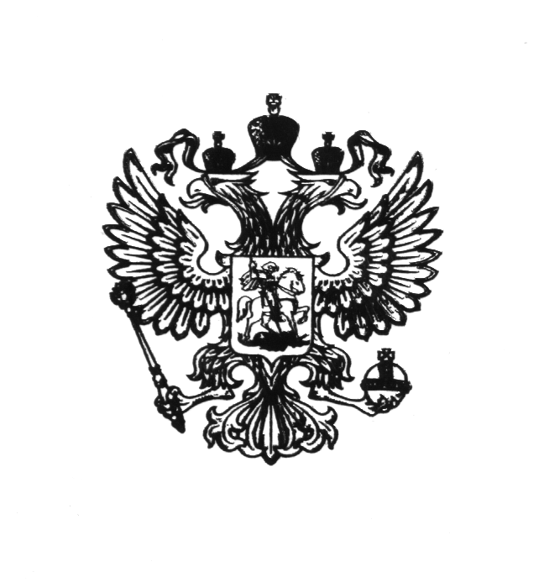
ГЛАВА АДМИНИСТРАЦИИ ГОРОДА БАЙКОНУР
П О С Т А Н О В Л Е Н И Е
11 декабря 2025 г. № 469

Об утверждении Единого календарного
плана физкультурных мероприятий
и спортивных мероприятий
города Байконур на 2026 год

На основании Соглашения между Российской Федерацией и Республикой Казахстан о статусе города Байконур, порядке формирования и статусе его органов исполнительной власти от 23 декабря 1995 г., в соответствии с Федеральным законом от 04 декабря 2007 г. № 329-ФЗ «О физической культуре и спорте в Российской Федерации» (с изменениями), Порядком формирования и утверждения Единого календарного плана физкультурных мероприятий и спортивных мероприятий города Байконур, утвержденным постановлением Главы администрации города Байконур от 26 августа 2022 г.
№ 290 «Об утверждении Порядка формирования и утверждения Единого календарного плана физкультурных мероприятий и спортивных мероприятий города Байконур», в целях создания целостной системы комплексных физкультурных и спортивных мероприятий, способствующих развития массовой физической культуры среди различных слоев и социальных групп населения города Байконур:
1. Утвердить прилагаемый к настоящему постановлению Единый календарный план физкультурных мероприятий и спортивных мероприятий города Байконур на 2026 год.
2. Аппарату Главы администрации города Байконур в установленные сроки организовать опубликование настоящего постановления в газете «Байконур» и на официальном сайте администрации города Байконур www.baikonuradm.ru.
3. Контроль за исполнением настоящего постановления возложить
на заместителя Главы администрации, отвечающего за вопросы социальной сферы в городе Байконур.

Глава администрации К.Д. Бусыгин

